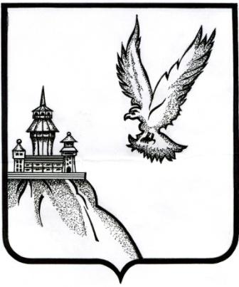

СОВЕТ НАРОДНЫХ ДЕПУТАТОВ

ОСТРОГОЖСКОГО МУНИЦИПАЛЬНОГО РАЙОНА ВОРОНЕЖСКОЙ ОБЛАСТИ

РЕШЕНИЕ

«_26_» __сентября__ 2023г. № _1_
г. Острогожск

Об избрании главы
Острогожского муниципального
района Воронежской области

В соответствии со статьей 36 Федерального закона от 06.10.2003г. №131-ФЗ "Об общих принципах организации местного самоуправления в Российской Федерации", статьей 33 Устава Острогожского муниципального района Воронежской области, на основании Решения счетной комиссии первой сессии Совета народных депутатов Острогожского муниципального района от 26.09.2023г. «Об итогах голосования и результатах выборов главы Острогожского муниципального района Воронежской области»,
Совет народных депутатов Острогожского муниципального района

РЕШИЛ:

1. Считать избранным главой Острогожского муниципального района Воронежской области депутата от районного избирательного округа

Сушкова Александра Федоровича.

2. Настоящее решение вступает в силу с момента его принятия.

3. Настоящее решение подлежит опубликованию.

Глава Острогожского
муниципального района А.Ф. Сушков

